**Взаимодействие с pgAdmin**

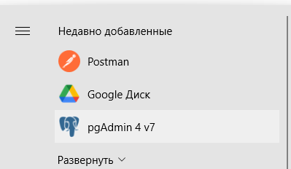

Рисунок 1 – Открыть pgAdmin

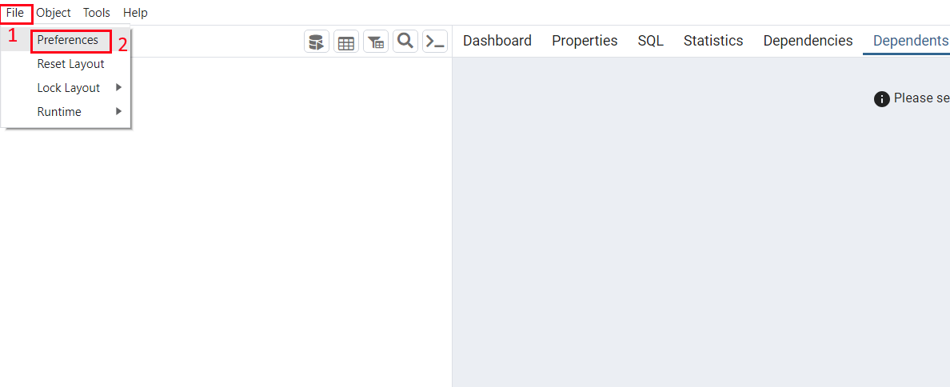

Рисунок 2 – Зайти в настройки

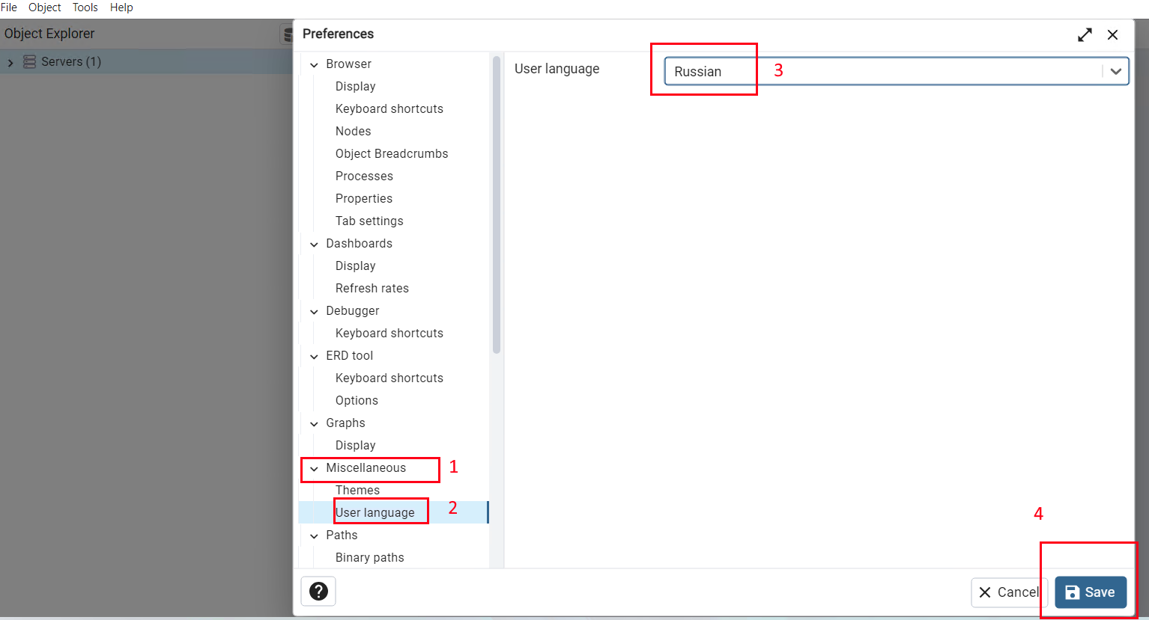

Рисунок 3 – Поменять язык на русский

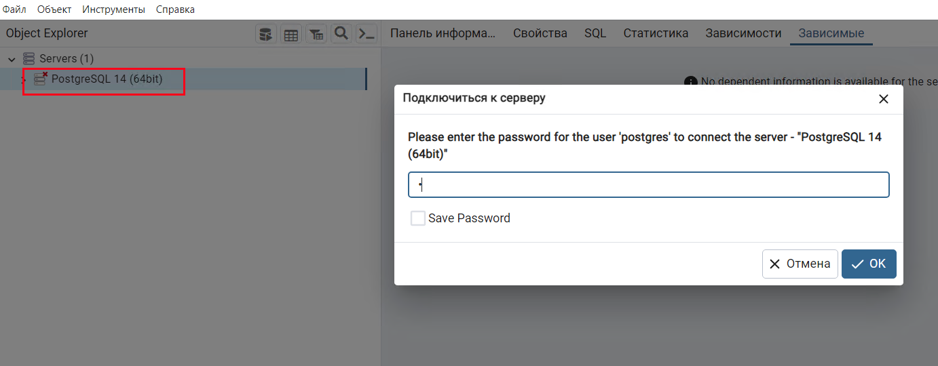

Рисунок 4 – Зайти в БД

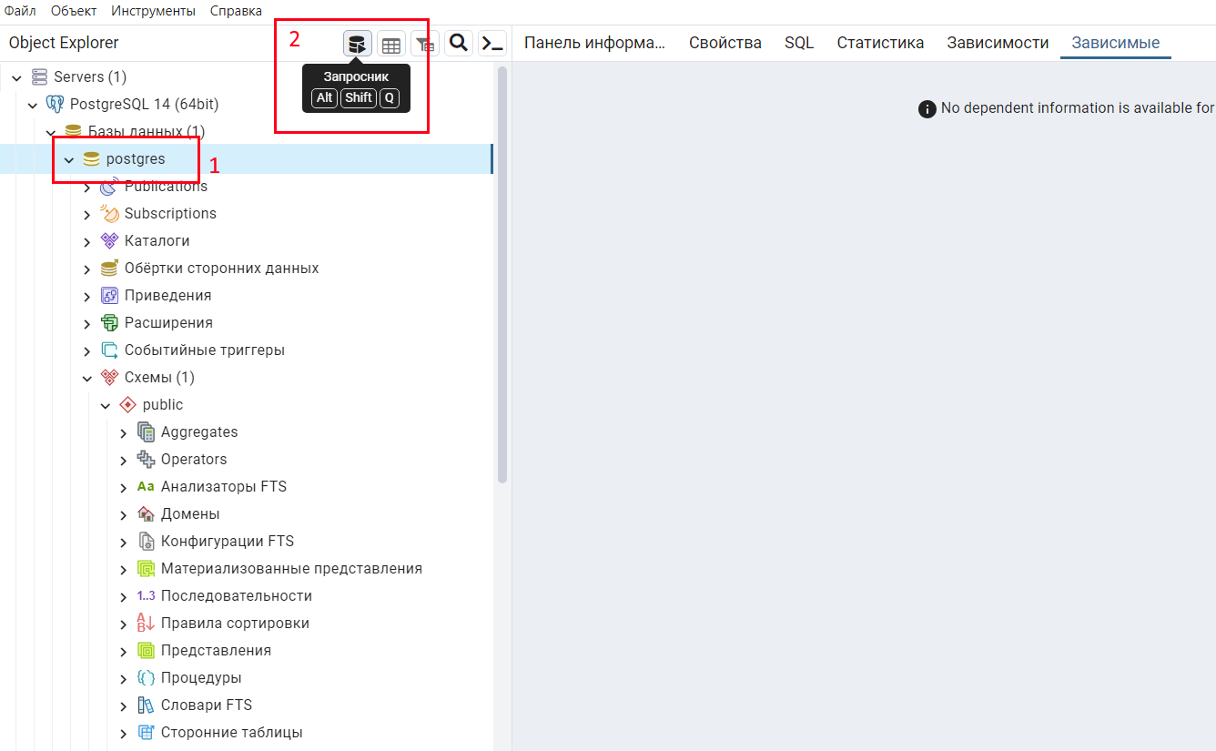

Рисунок 5 – Открыть окно дня написания запросов

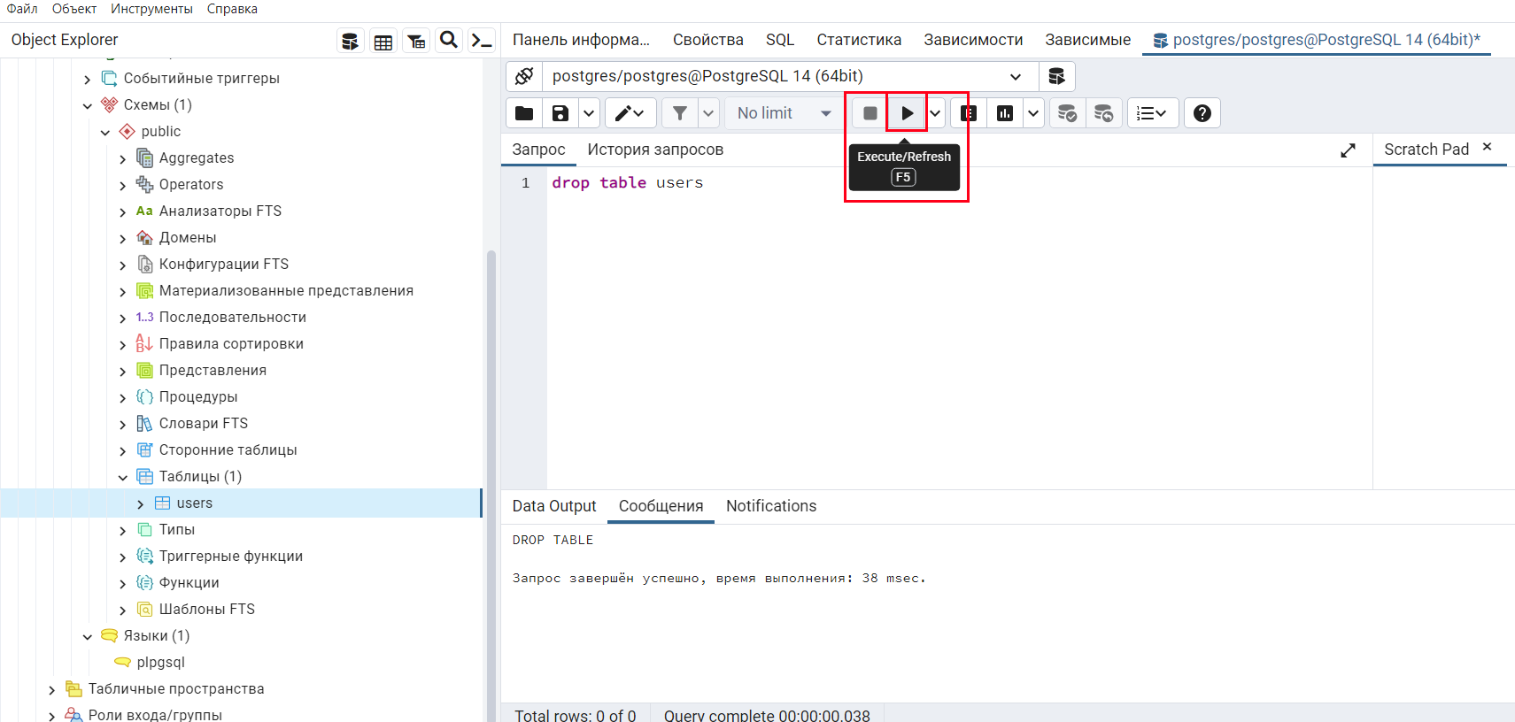

Рисунок 6 – Выполнение запросов

**На что обратить внимание**

* count() – кол-во записей
* sum() – сумма по указанному полю
* max() – максимальное значение
* min() – минимальное значение
* replace(<строка>, <искомая подстрока>, <строка замены>) – заменяет искомую подстроку на нужную
* substr(<строка>, <позиция>, <длина>) – выделяет подстроку указанной длины из строки начиная с указанной позиции
* length(<строка>) – длина строки
* reverse(<строка>) – перевернуть строку
* lower(<строка>) – привести строку к нижнему регистру
* upper(<строка>) – привести строку к верхнему регистру

Для работы substr с числовым типом, значение необходимо преобразовать к строке

select substr(123, 1, 2) -- Будет ошибка!

select substr(123 || '', 1, 2) – выведет 12

**Вариант 1**

1. Создать таблицу company из трёх столбцов (create table):

|  |  |
| --- | --- |
| Наименование | Тип данных |
| name | character varying (20) |
| phone | integer |
| raiting | integer |

2) Заполнить данными (insert):

|  |  |  |
| --- | --- | --- |
| name | phone | raiting |
| УралСтрой | 740567 | 10 |
| Мир техники | 740456 | 20 |
| Мир ремонта | 740675 | null |
| Все для ремонта | 650567 | 7 |
| ПостройСам | 649867 | 19 |
| УралПром | 234578 | 9 |

1. Изменить данные (update):

Поменять у записи с phone = 649867 значение raiting с 19 на 21.

1. Удалить строку (delelte):

Удалить строку с name = «Все для ремонта».

1. Вывести все данные (select).

5) Вывести 3 столбца: name, phone, phone2.

В phone2 вывести телефон в формате "Тел. XXX-XXX" (3 первых числа, тире, 3 последних числа). Отсортировать результаты в порядке возрастания по алфавиту по столбцу name. (прим., чтобы substr работал с числом как со строкой, его надо привести к числу, phone || '')

Пример вывода

|  |  |  |
| --- | --- | --- |
| name | phone | phone2 |
| Мир техники | 740456 | Тел. 740-456 |

7) Вывести 3 столбца: name, raiting, raiting2.

В name заменить все буквы «и» на «$». В raiting2 необходимо выводить поле raiting, умноженное на 2. Если raiting равно NULL, то в поле raiting2 выводить 0.

Пример вывода

|  |  |  |
| --- | --- | --- |
| name | raiting | raiting2 |
| М$р техн$к$ | 20 | 40 |

8) Вывести кол-во всех записей в таблице company, у которых raiting больше или равен 10. Столбец для вывода назвать CNT.

9) Вывести минимальный raiting. Столбец для вывода назвать MIN_RT.

**Вариант 2**

1. Создать таблицу students из трёх столбцов (create table):

|  |  |
| --- | --- |
| Наименование | Тип данных |
| surname | character varying (20) |
| biology | integer |
| geography | integer |

2) Заполнить данными (insert):

|  |  |  |
| --- | --- | --- |
| surname | biology | geography |
| Петров | 3 | 5 |
| Иванов | 4 | 2 |
| Сидоров | 4 | 2 |
| Васильев | 5 | 3 |
| Романов | 4 | 4 |
| Никитин | 4 | 5 |
| Антонов | 1 | 5 |

1. Изменить данные (update):

Поменять у записи с surname = «Сидоров» значение biology с 4 на 2.

1. Удалить строку (delelte):

Удалить строку с biology = 1.

1. Вывести все данные (select).

5) Вывести 2 столбца: surname, info.

Если surname = «Романов», то вывести слово «FOUND!», иначе выводить без изменений. В info вывести biology и geography в формате "Биология: <biology>, география: <geography>". Отсортировать результаты в порядке возрастания по столбцу biology.

Пример вывода

|  |  |
| --- | --- |
| surname | info |
| Сидоров | Биология: 2, география: 2 |
| FOUND! | Биология: 4, география: 4 |

7) Вывести 3 столбца: surname, biology, biology2.

В surname заменить все буквы «в» на «#». В biology2 необходимо выводить поле biology + 10. Выводить только те записи, у которых сумма оценок (biology + geography) равна 8.

Пример вывода

|  |  |  |
| --- | --- | --- |
| surname | biology | Biology2 |
| Петро# | 3 | 13 |

8) Вывести кол-во всех записей в таблице students, у которых geography строго больше 5. Столбец для вывода назвать CNT.

9) Вывести сумму всех столбцов biology. Столбец для вывода назвать SUMB.

**Вариант 3**

1. Создать таблицу company из трёх столбцов (create table):

|  |  |
| --- | --- |
| Наименование | Тип данных |
| name | character varying (30) |
| activity | character varying (30) |
| raiting | integer |

2) Заполнить данными (insert):

|  |  |  |
| --- | --- | --- |
| name | activity | raiting |
| УралСтрой | инструменты | 2 |
| Мир техники | строй. материалы | 5 |
| Мир ремонта | садовый инструмент | 4 |
| Все для ремонта | электроприборы | null |
| ПостройСам | цемент | 4 |
| УралПром | оборудование | 3 |

1. Изменить данные (update):

Поменять у записи с activity = «оборудование» значение raiting с 3 на 4.

1. Удалить строку (delelte):

Удалить строку с name = «Мир ремонта».

1. Вывести все данные (select).

5) Вывести 3 столбца: name, activity, activity2.

Если name = «ПостройСам» то добавить в конце символ «!», иначе выводить name без изменений. В activity2 вывести первые 5 букв activity и добавить в конце точку. Отсортировать результаты в порядке убывания по алфавиту по столбцу name.

Пример вывода

|  |  |  |
| --- | --- | --- |
| name | activity | activity2 |
| УралПром | оборудование | обору. |
| ПостройСам! | цемент | цемен. |

7) Вывести 3 столбца: name, raiting, raiting2.

В name перевернуть строку и добавить через пробел кол-во символов в столбце name. В raiting2 необходимо выводить поле raiting, умноженное на 3. Если raiting равно NULL, то в поле raiting2 выводить 0.

Пример вывода

|  |  |  |
| --- | --- | --- |
| name | raiting | raiting2 |
| атномер риМ 11 | 4 | 12 |

8) Вывести кол-во всех записей в таблице company, у которых первая буква activity равна «с». Столбец для вывода назвать CNT.

9) Вывести максимальный raiting. Столбец для вывода назвать MAX_RT.

**Вариант 4**

1. Создать таблицу students из трёх столбцов (create table):

|  |  |
| --- | --- |
| Наименование | Тип данных |
| surname | character varying (20) |
| math | integer |
| geography | integer |

2) Заполнить данными (insert):

|  |  |  |
| --- | --- | --- |
| surname | math | geography |
| Петров | 4 | 1 |
| Иванов | 2 | 3 |
| Сидоров | 4 | 4 |
| Васильев | 5 | 3 |
| Романов | 3 | 5 |
| Никитин | 3 | 2 |
| Антонов | 2 | 4 |

1. Изменить данные (update):

Поменять у записи с surname = «Антонов» значение geography с 4 на 3.

1. Удалить строку (delelte):

Удалить строку с geography = 1.

1. Вывести все данные (select).

6) Вывести 2 столбца: surname, info.

Если (math больше или равна 3) **и** (geography строго больше 2), то в info вывести «Неплохо», иначе вывести «Плохо!». Отсортировать результаты в порядке возрастания по столбцу surname.

Пример вывода

|  |  |
| --- | --- |
| surname | info |
| Васильев | Неплохо |
| Иванов | Плохо! |

7) Вывести 2 столбца: surname, math, math2.

В surname вывести только первую букву и добавить точку в конце. В math2 необходимо выводить поле math, умноженное на 5. Выводить только те записи, у которых geography строго меньше 5.

Пример вывода

|  |  |  |
| --- | --- | --- |
| surname | math | math2 |
| Н. | 3 | 15 |

8) Вывести кол-во всех записей в таблице students, у которых кол-во букв в поле name равно 5. Столбец для вывода назвать CNT.

9) Вывести сумму всех столбцов math. Столбец для вывода назвать SUMB.

**Вариант 5**

1. Создать таблицу company из трёх столбцов (create table):

|  |  |
| --- | --- |
| Наименование | Тип данных |
| name | character varying (20) |
| phone | integer |
| raiting | integer |

2) Заполнить данными (insert):

|  |  |  |
| --- | --- | --- |
| name | phone | raiting |
| УралСтрой | 878564 | 1 |
| Мир техники | 345478 | 2 |
| Мир ремонта | 547866 | null |
| Все для ремонта | 567533 | null |
| ПостройСам | 234412 | 3 |
| УралПром | 764562 | 3 |

1. Изменить данные (update):

Поменять у записи с phone = 764562 значение raiting с 3 на 4.

1. Удалить строку (delelte):

Удалить строку с name = «Все для ремонта».

1. Вывести все данные (select).

5) Вывести 3 столбца: name, phone, phone2.

В phone2 вывести телефон в формате "+X(XX)XXX" (Плюс, скобка, 3 следующих числа, скобка, 3 последних числа). Отсортировать результаты в порядке возрастания по алфавиту по столбцу name. (прим., чтобы substr работал с числом как со строкой, его надо привести к числу, phone || '').

Пример вывода

|  |  |  |
| --- | --- | --- |
| name | phone | phone2 |
| Мир техники | 345478 | +(345)478 |

7) Вывести 3 столбца: name, raiting, raiting2.

В name заменить все пробелы на «*». В raiting2 необходимо выводить поле raiting, умноженное на 2. Выводить только те записи, у которых raiting не равен null

Пример вывода

|  |  |  |
| --- | --- | --- |
| name | raiting | raiting2 |
| Мир*техники | 2 | 4 |

8) Вывести кол-во всех записей в таблице company, у которых в name есть хотя бы одна буква «а»

9) Вывести минимальный raiting. Столбец для вывода назвать MIN_RT.

**Вариант 6**

1. Создать таблицу students из трёх столбцов (create table):

|  |  |
| --- | --- |
| Наименование | Тип данных |
| surname | character varying (20) |
| biology | integer |
| geography | integer |

2) Заполнить данными (insert):

|  |  |  |
| --- | --- | --- |
| surname | biology | geography |
| Петров | 4 | 3 |
| Иванов | 5 | 4 |
| Сидоров | 2 | 5 |
| Васильев | 3 | 4 |
| Романов | 5 | 3 |
| Никитин | 5 | 2 |
| Антонов | 3 | 1 |

1. Изменить данные (update):

Поменять у записи с surname = «Васильев» значение biology с 3 на 4.

1. Удалить строку (delelte):

Удалить строку с geography = 1.

1. Вывести все данные (select).

5) Вывести 3 столбца: surname, geography, info.

Если geography = 5, выводить «Отл.», если 4 выводить «Хор.», если 3 выводить «Удов.», иначе выводить «Неуд.» Отсортировать результаты в порядке возрастания по столбцу surname.

Пример вывода

|  |  |  |
| --- | --- | --- |
| surname | geography | info |
| Васильев | 4 | Хор. |
| Никитин | 5 | Неуд. |
| Романов | 3 | Удов. |

7) Вывести 3 столбца: surname, biology, biology2.

surname выводить в нижнем регистре. В biology2 необходимо выводить поле biology + 5. Выводить только те записи, у которых geography строго больше 2. Пример вывода

|  |  |  |
| --- | --- | --- |
| surname | biology | biology2 |
| петров | 4 | 9 |

8) Вывести кол-во всех записей в таблице students, у которых в surname есть вхождение подстроки «ов».

9) Вывести сумму всех столбцов biology. Столбец для вывода назвать SUMB.

**Вариант 7**

1. Создать таблицу company из трёх столбцов (create table):

|  |  |
| --- | --- |
| Наименование | Тип данных |
| name | character varying (30) |
| activity | character varying (40) |
| raiting | integer |

2) Заполнить данными (insert):

|  |  |  |
| --- | --- | --- |
| name | activity | raiting |
| УралСтрой | сантехника | 60 |
| Мир техники | бытовая техника | 40 |
| Мир ремонта | отделочные материалы | 30 |
| Все для ремонта | лакокрасочные изделия | null |
| ПостройСам | инструменты | 10 |
| УралПром | напольные покрытия | null |

1. Изменить данные (update):

Поменять у записи с activity = «инструменты» значение raiting с 10 на 12.

1. Удалить строку (delelte):

Удалить строку с name = «УралСтрой».

1. Вывести все данные (select).

5) Вывести 3 столбца: name, activity, activity2.

Если name = «Мир ремонта» то выводить в верхнем регистре, иначе выводить name без изменений. В activity2 вывести количество символов в поле activity. Отсортировать результаты в порядке возрастания по алфавиту по столбцу name.

Пример вывода

|  |  |  |
| --- | --- | --- |
| name | activity | activity2 |
| Все для ремонта | лакокрасочные изделия | 21 |
| МИР РЕМОНТА | отделочные материалы | 20 |

7) Вывести 3 столбца: name, raiting, raiting2.

В raiting2 необходимо выводить поле raiting, умноженное на 3. Если raiting равно NULL, то в поле raiting2 выводить 0. Выводить только те записи, у которых в activity есть хотя бы одна буква «а»

Пример вывода

|  |  |  |
| --- | --- | --- |
| name | raiting | raiting2 |
| Все для ремонта | null | 0 |
| Мир ремонта | 30 | 90 |

8) Вывести кол-во всех записей в таблице company, у которых raiting строго больше 10. Столбец для вывода назвать CNT.

9) Вывести максимальный raiting. Столбец для вывода назвать MAX_RT.

**Вариант 8**

1. Создать таблицу students из трёх столбцов (create table):

|  |  |
| --- | --- |
| Наименование | Тип данных |
| surname | character varying (20) |
| math | integer |
| geography | integer |

2) Заполнить данными (insert):

|  |  |  |
| --- | --- | --- |
| surname | math | geography |
| Петров | 2 | 5 |
| Иванов | 1 | 3 |
| Сидоров | 4 | 4 |
| Васильев | 5 | 5 |
| Романов | 3 | 4 |
| Никитин | 4 | 2 |
| Антонов | 5 | 4 |

1. Изменить данные (update):

Поменять у записи с surname = «Никитин» значение math с 4 на 5.

1. Удалить строку (delelte):

Удалить строку с math = 1.

1. Вывести все данные (select).

6) Вывести 2 столбца: surname, info.

Если math больше или равна 3, то в info вывести math + geography, иначе вывести 0. Отсортировать результаты в порядке возрастания по столбцу surname.

Пример вывода

|  |  |
| --- | --- |
| surname | info |
| Васильев | 10 |
| Петров | 0 |

7) Вывести 2 столбца: surname, math, math2.

В surname вывести только первые 2 буквы и добавить точку в конце. В math2 необходимо выводить поле math, умноженное на 4. Выводить только те записи, у которых кол-во букв в surname больше или равно 7.

Пример вывода

|  |  |  |
| --- | --- | --- |
| surname | math | math2 |
| Ни. | 5 | 20 |

8) Вывести кол-во всех записей в таблице students, у которых geography строго меньше 5. Столбец для вывода назвать CNT.

9) Вывести сумму всех столбцов math. Столбец для вывода назвать SUMB.

**Вариант 9**

1. Создать таблицу company из трёх столбцов (create table):

|  |  |
| --- | --- |
| Наименование | Тип данных |
| name | character varying (20) |
| phone | integer |
| raiting | integer |

2) Заполнить данными (insert):

|  |  |  |
| --- | --- | --- |
| name | phone | raiting |
| УралСтрой | 123213 | 1 |
| Мир техники | 423342 | 2 |
| Мир ремонта | 878332 | 4 |
| Все для ремонта | 392504 | 8 |
| ПостройСам | 356790 | 3 |
| УралПром | 235687 | 3 |

1. Изменить данные (update):

Поменять у записи с phone = 392504 значение raiting с 8 на null.

1. Удалить строку (delelte):

Удалить строку с name = «Мир техники».

1. Вывести все данные (select).

5) Вывести 3 столбца: name, phone, phone2.

В phone2 вывести телефон в формате "т. XXX-XXX" (3 первых числа, тире, 3 последних числа). Отсортировать результаты в порядке возрастания по алфавиту по столбцу name. (прим., чтобы substr работал с числом как со строкой, его надо привести к числу, phone || '').

Пример вывода

|  |  |  |
| --- | --- | --- |
| name | phone | phone2 |
| Мир ремонта | 878332 | т. 878-332 |

7) Вывести 3 столбца: name, raiting, raiting2.

В name заменить все пробелы на «@». В raiting2 необходимо выводить поле raiting + 10. Если рейтинг равен NULL, то выводить 5555.

Пример вывода

|  |  |  |
| --- | --- | --- |
| name | raiting | raiting2 |
| Все@для@ремонта | null | 5555 |
| ПостройСам | 3 | 13 |

8) Вывести кол-во всех записей в таблице company, у которых в name есть хотя бы одна буква «о»

9) Вывести минимальный raiting. Столбец для вывода назвать MIN_RT.

**Вариант 10**

1. Создать таблицу students из трёх столбцов (create table):

|  |  |
| --- | --- |
| Наименование | Тип данных |
| surname | character varying (20) |
| biology | integer |
| geography | integer |

2) Заполнить данными (insert):

|  |  |  |
| --- | --- | --- |
| surname | biology | geography |
| Петров | 2 | 3 |
| Иванов | 3 | 5 |
| Сидоров | 4 | 1 |
| Васильев | 5 | 2 |
| Романов | 3 | 2 |
| Никитин | 5 | 4 |
| Антонов | 4 | 2 |

1. Изменить данные (update):

Поменять у записи с surname = «Романов» значение biology с 3 на 2.

1. Удалить строку (delelte):

Удалить строку с geography = 1.

1. Вывести все данные (select).

5) Вывести 2 столбца: surname, info.

Если biology + geography больше или равно 6, выводить в info «ОК», иначе выводить «Плохо!» Отсортировать результаты в порядке возрастания по столбцу surname.

Пример вывода

|  |  |
| --- | --- |
| surname | info |
| Антонов | ОК |
| Никитин | ОК |
| Романов | Плохо! |

7) Вывести 3 столбца: surname, biology, biology2.

surname выводить в верхнем регистре. В biology2 необходимо выводить поле biology, умноженное на 2. Выводить только те записи, у которых в surname есть хотя бы одна буква «н». Пример вывода:

|  |  |  |
| --- | --- | --- |
| surname | biology | biology2 |
| НИКИТИН | 5 | 10 |

8) Вывести кол-во всех записей в таблице students, у которых в surname есть вхождение подстроки «ов».

9) Вывести сумму всех столбцов biology. Столбец для вывода назвать SUMB.